**主题： 转码和网络传输**

时间限制： 2 秒

内存限制：256 MB

**背景介绍**

最简单地说，转码是指将已经压缩的文件（通常是音频或视频）转换成不同文件格式的过程。

转码最常见的用途之一是内容流。转码是在特殊设备上进行的，相关服务的质量在很大程度上取决于这些设备的有效使用，包括以最低成本进行联网。 **问题陈述**

有一幅由 N × N 个方格组成的某个区域的地图。假设（0,0）表示左上方的方格，（i,j）表示从上往下第 i 行和从左往右第 j 列的方格。每个方格包含一个正整数，表示信号从相邻方格传输到该方格所需的时间。

所有信号只在水平和垂直方向传播。地图上有许多消费者（终端节点）和一个提供者（源节点）。

我们的目标是在地图上放置最少数量的发射器，以便提供者的数据流能以预期的格式和最短的时间延迟到达尽可能多的消费者。

**消费者 Consumer**

消费者是信息流的接收者--终端节点。消费者分散在地图上，每个方格不超过一个。每个消费者都有所需的输入格式。

**消费者必须以预期的格式接收数据流。**

**发射器(转运者) Transmitter**

发射器是一个同时进行转码的发射 "设备"--中间节点。最初，地图上没有发送器。

**每个发射器有一个输入端和最多四个输出端**。发射器接收特定格式的数据流，并可向四个方向中的每个方向广播，也可同时向两个、三个或四个方向广播，每个方向可保持不变或采用新格式。

**发射机可以在任何方格（空方格或非空方格）上广播数据流，但每个方向只允许有一个端点（另一个发射机或终端消费者）。**

根据转码表，从格式 i 到格式 j 的转码需要时间 fij，但在发射机的所有输出端之间并行执行，也就是说，只有在某一输出端需要进行格式转换时，转码才会增加该输出端的时延。

**必须为每个使用的输出方向指定目的地。发射机只能安装在空闲的广场上，且每个广场不能超过一个。**

每个新安装的发射机都有其成本。发射机的费用由发射机安装的固定部分和每个输出的附加部分按以下公式计算得出：



其中，P 为给定参数，1 ≤ d ≤ 4 为使用的输出方向数。

**提供商 Provider**

提供者是一个没有输入的发射器--源节点。无论使用多少个输出端，它都是免费的。在广播之前，提供者的数据以索引为 0 的格式存储。地图上只有一个提供者。

**必须至少使用一个提供者的输出。**

**Input**

第一行输入数据包含四个数字：网格边长 N、消费者数量 M、有效编码格式数量 F 和发射机成本参数 P。

下一行包含提供者的网格坐标 I、J。

下 N 行包含定义地图网格的 N 个正整数 gij。

接下来的 M 行包含对消费者的描述。每行包含 3 个整数 i,j,k，其中 i 和 j 对应消费者所在网格的行和列，k 是所需编码格式的索引。

下面 F 行包含 F 个非负整数，即从一种格式转码到另一种格式所花费的时间 fij。表格中只有对角线部分为 0，其他元素均为严格意义上的正数。

限制

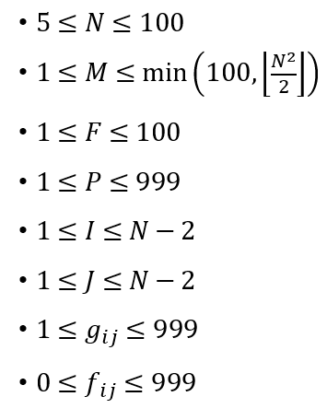

**输出**

输出必须包含 T+2 行，其中 0≤T≤N2-M-1 （不多于地图上的空方格数）是已使用发射机的数量。

第一行包含数字 T 本身。

第二行包含对提供者的描述，接下来的 T 行包含对每个已安装发射机的描述，格式如下



其中，i,j-带有发射机的方格的行和列索引（对于提供者的描述，仅指输入中的 I 和 J，1≤d≤4-使用的输出数，以及指定目标（另一个发射机 - 0 或最终消费者 - 1）的 d 个三元组数字 typei、idxi、fmti-类型，其（目标）以 1 为基础的索引（索引从 1 开始，例如 "0 2 0"-三元组表示 "向第二个安装的发射机以 0 格式广播"，"1 1 1"-三元组表示 "向第一个消费者以 1 格式广播"）和输出格式流。例如，"0 2 0 "三元组表示 "以 0 格式向第二个安装的发射机广播"，"1 1 1 "三元组表示 "以 1 格式向第一个用户广播"）和输出流格式。

**得分**

假设 C 是满意的消费者（获得所需格式数据流的消费者）的集合，T 是已安装的发射机的集合，Time（p，c）是信号从提供商 p 到达消费者 c 的总时间（包括转码时间），Cost（t）是发射机 t 的成本。是信号从提供商 p 到达消费者 c 所需的总时间（包括转码时间），Cost（t）是发射机 t 的成本。

每个测试用例的得分按以下公式计算：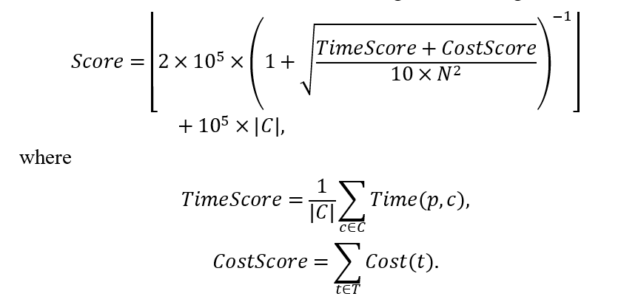  
**由于输出格式的原因，C 总是非空的。**

提交得分是每个测试用例的总分。如果您的提交产生了无效输出，或某些测试用例超过了时间限制，那么只有这些测试的分数为零。

**示例**

|  |  |
| --- | --- |
| Input | Output |
| 5 3 2 10  2 3  20 15 10 10 10  10 10 10 20 10  10 15 10 90 10  10 20 10 10 10  10 10 10 10 10  0 0 0  3 1 0  1 3 0  0 10  20 0 | 2  2 3 2 1 3 0 0 1 0  2 1 2 1 2 0 0 2 0  0 1 1 1 1 0 |

**语言支持**

**只支持C++**

 Only support C++ language!

 C++ compiler version: g++ 7.3.0

 Optimization control options for compiling: -O3

 The default C++ language dialect option is -std=gnu++14.